REQUERIMENTO Nº __/2025
AUTORIA DO VEREADOR: Lucemberg de Souza Cabral– Berguinho Impacto som– PV

EMENTA: REQUER a pavimentação asfáltica da Rua Airton Senna, localizada no bairro do Mutirão, neste Município.

Exmo. Sr. Presidente,

Requeiro, na forma do disposto no art. 116, combinado com o art. 119, inciso IV, do Regimento Interno, depois de ouvido o Plenário, que seja direcionado expediente ao Ilmo. Jako Dantas, que está como Secretário de Infraestrutura, pra que para que seja realizada a pavimentação asfáltica da Rua Airton Senna, localizada no bairro do Mutirão, nesta Cidade.

JUSTIFICATIVA
A presente solicitação tem como objetivo contribuir para a melhoria da infraestrutura urbana e das condições de mobilidade da população que reside e circula na localidade.
A pavimentação da via irá facilitar o tráfego de veículos e pedestres, especialmente em períodos chuvosos, quando surgem dificuldades de acesso.
Destaca-se que a medida busca reforçar as ações de desenvolvimento e melhoria da qualidade de vida que vêm sendo realizadas pela gestão municipal, atendendo a uma demanda dos moradores da região. Dessa forma, o presente requerimento visa colaborar com o planejamento das futuras intervenções de infraestrutura no município, promovendo mais conforto, segurança e bem-estar para a população

Diante do exposto, contamos com a atenção da gestão municipal para que sejam adotadas as providências necessárias visando atender a presente solicitação.
Sem mais para o momento reitero votos de cordialidade e respeito.

Sala das Sessões, 12 de março de 2026.

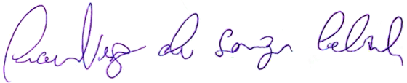
Berguinho Impacto Som
Vereador-PV

